新 书 推 荐
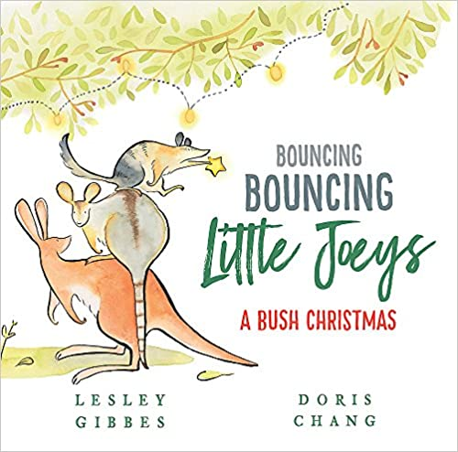
中文书名：《蹦蹦跳跳的小袋鼠》
英文书名：BOUNCING BOUNCING LITTLE JOEYS
作 者：Lesley Gibbes and Doris Chang
出 版 社：Hachette Australia
代理公司：ANA
出版日期：2017年10月
代理地区：中国大陆、台湾
审读资料：电子稿
页 数：32页
类 型：儿童绘本

内容简介：
CBCA荣誉奖作家带来的令人愉悦的图画书
安德鲁绘本小视频（朗读者: Maggie）
https://v.youku.com/v_show/id_XNDczMjE2NDg1Ng==.html (PW:ana123)

在这个令人愉快的澳大利亚圣诞故事中，一群可爱的小袋鼠们——一只红袋鼠，一只麻袋鼠，和一只岩袋鼠正在一起装饰圣诞树，他们蹦蹦跳跳地选取材料，为圣诞老人的到来做准备。通过CBCA荣誉书作者莱斯利·吉布斯充满韵律，简单又迷人的生动描述，搭配多丽丝·张颇具现代感的可爱水彩插画，这本活力满满的图画书一定会给小朋友带来许多欢乐。

作者简介：

莱斯利·吉布斯（Lesley Gibbes）是一位澳大利亚儿童作家和小学教师。她是CBCA年度最佳儿童图书荣誉书《可怕的夜晚》和《欢乐》系列丛书的作者。她住在悉尼北部的海边。

多丽丝·张（Doris Chang）是来自阿德莱德的插画家和设计师。她擅长手工绘制水彩画和水墨画，对异想天开的动物角色、手工创作的字体、文字游戏和视觉双关情有独钟。她有一家自己的工作室 Little Sister Co，设计并发行贺卡，礼物和其他各种印刷品。

内文插图：
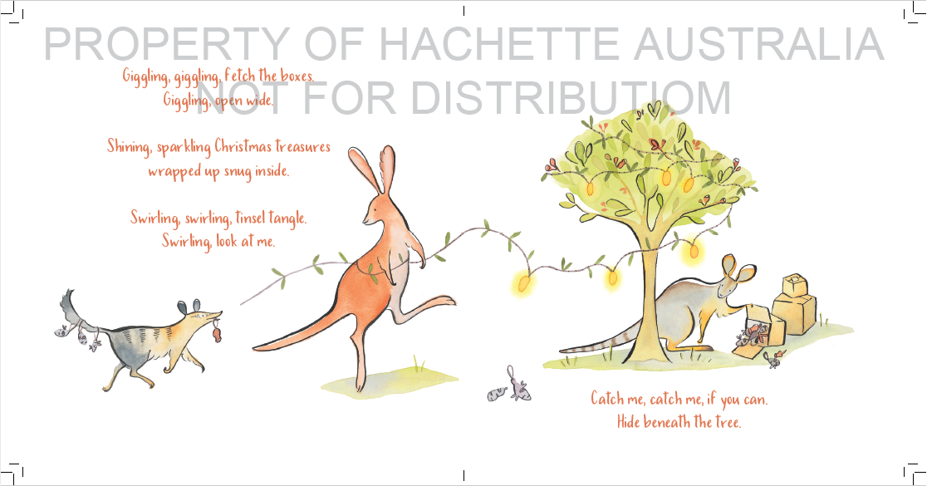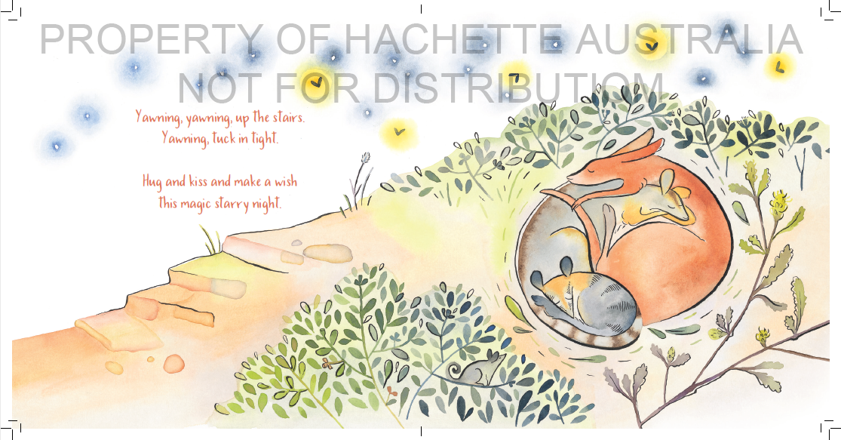

谢谢您的阅读！
请将回馈信息发送至：张瑶（Yao Zhang)
安德鲁﹒纳伯格联合国际有限公司北京代表处
北京市海淀区中关村大街甲59号中国人民大学文化大厦1705室, 邮编：100872
电话：010-82449325
传真：010-82504200
Email: Yao@nurnberg.com.cn
网址：www.nurnberg.com.cn
微博：http://weibo.com/nurnberg
豆瓣小站：http://site.douban.com/110577/
微信订阅号：ANABJ2002

